聊城市人民政府2024年政府信息
公开工作年度报告

根据《中华人民共和国政府信息公开条例》（国务院令第711号，以下简称《条例》）、《国务院办公厅政府信息与政务公开办公室关于印发<中华人民共和国政府信息公开工作年度报告格式>的通知》(国办公开办函〔2021〕30号)要求，结合2024年聊城市人民政府工作实际，编制发布本报告。全文内容包括总体情况、主动公开政府信息情况、收到和处理政府信息公开申请情况、因政府信息公开工作被申请行政复议和提起行政诉讼情况，存在的主要问题及改进情况及其他需报告的事项。本年度报告中所列数据统计期限从2024年1月1日至12月31日止。本年度报告电子版可从聊城市人民政府门户网站（http://www.liaocheng.gov.cn）查阅或下载。
一、总体情况
2024年，聊城市人民政府坚持以习近平新时代中国特色社会主义思想为指导，深入贯彻落实党的二十大和二十届二中、三中全会精神，认真贯彻落实国家、省关于政务公开工作各项要求，聚焦经济社会发展和增进民生福祉，以公开聚民心、汇民意、暖民情，持续擦亮“公开聊亮”品牌。
- 主动公开。2024年，主动公开市政府和市政府办公室政策文件34件，配发解读材料108件，其中，主要负责人带头解读政策10件，多角度解读政策98件；公开了市政府常务会议23次，全部配发了视频和图文解读，对部分重要议题进行了单独解读,每月邀请市民代表参与市政府常务会“每月一题”民生事项讨论，并公开市民代表建议和落实情况；编辑出版《聊城市人民政府公报》13期，实现了公报电子化。
（二）依申请公开。2024年，聊城市新收到及上年结转信息公开申请1980件，比上年增加19.0%；已答复1950件，结转下一年度30件。在所有已答复的申请件中，予以公开867件，占44.5%，部分公开310件，占15.9%；不予公开82件，占4.2%；无法提供568件，占29.1%;不予处理25件，占1.3%;其他处理98件，占5.0%。
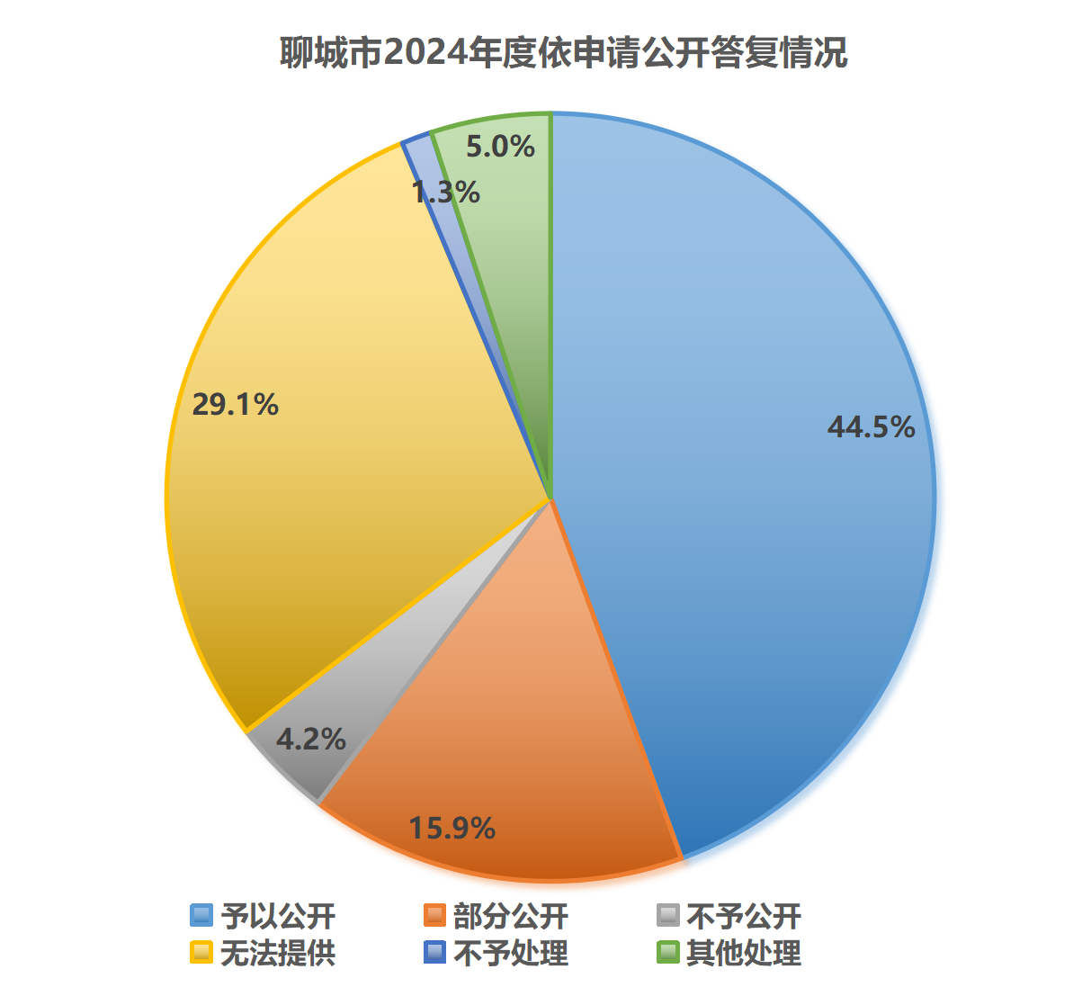

（三）政府信息管理。进一步规范了政府规章和行政规范性文件发布管理。本年度制发政府规章0件，废止1件，现行有效规章14件；制发行政规范性文件30件，废止56件，现行有效规范性文件258件。
（四）政府信息公开平台建设。持续优化政府网站建设，信息发布更加规范及时，通过优化政府门户网站和规范文件发布格式，确保政府信息发布的规范性和及时性，提高了公众获取信息的便利性。借助政务新媒体和“政府开放月”等活动，提升了政府工作的互动性和透明度，公众参与度显著提升。信息公开渠道更加多元，形成了以政府门户网站为主，政务新媒体、政府公报、新闻发布会、公共查阅场所等多种渠道并存的公开格局，满足了不同群体的政府信息获取需求。
（五）监督保障。健全工作机制，严格落实公开属性源头认定和信息发布规程，压实政府部门政务公开主体责任。规范公开流程，严格执行“三审三校”制度，确保信息发布严肃性、及时性、准确性和权威性。2024年，举办2次大型政务公开专题培训会议，覆盖全市各级各部门，培训人数达1000余人，显著提升了政务公开工作人员的业务能力和综合素质。将政务公开工作纳入全市高质量发展考核体系，建立详细考核细则，以考核促规范。
二、主动公开政府信息情况
第二十条第（一）项
信息内容 | 本年制发件数 | 本年废止件数 | 现行有效件数
规章 | 0 | 1 | 14
行政规范性文件 | 30 | 56 | 258
第二十条第（五）项
信息内容 | 本年处理决定数量
行政许可 | 1672944
第二十条第（六）项
信息内容 | 本年处理决定数量
行政处罚 | 3270192
行政强制 | 33169
第二十条第（八）项
信息内容 | 本年收费金额（单位：万元）
行政事业性收费 | 126661.053152

三、收到和处理政府信息公开申请情况
（本列数据的勾稽关系为：第一项加第二项之和，等于第三项加第四项之和） |  |  | 申请人情况
 |  |  | 自然人 | 法人或其他组织 |  |  |  |  | 总计
 |  |  | 自然人 | 商业企业 | 科研机构 | 社会公益组织 | 法律服务机构 | 其他 | 总计
一、本年新收政府信息公开申请数量 |  |  | 1909 | 18 | 0 | 0 | 19 | 5 | 1951
二、上年结转政府信息公开申请数量 |  |  | 23 | 0 | 0 | 0 | 6 | 0 | 29
三、本年度办理结果 | （一）予以公开 |  | 835 | 5 | 0 | 0 | 23 | 4 | 867
三、本年度办理结果 | （二）部分公开（区分处理的，只计这一情形，不计其他情形） |  | 309 | 1 | 0 | 0 | 0 | 0 | 310
三、本年度办理结果 | （三）不予公开 | 1.属于国家秘密 | 10 | 0 | 0 | 0 | 0 | 0 | 10
三、本年度办理结果 | （三）不予公开 | 2.其他法律行政法规禁止公开 | 9 | 0 | 0 | 0 | 0 | 0 | 9
三、本年度办理结果 | （三）不予公开 | 3.危及“三安全一稳定” | 2 | 0 | 0 | 0 | 0 | 0 | 2
三、本年度办理结果 | （三）不予公开 | 4.保护第三方合法权益 | 13 | 3 | 0 | 0 | 1 | 0 | 17
三、本年度办理结果 | （三）不予公开 | 5.属于三类内部事务信息 | 7 | 0 | 0 | 0 | 0 | 0 | 7
三、本年度办理结果 | （三）不予公开 | 6.属于四类过程性信息 | 14 | 0 | 0 | 0 | 0 | 0 | 14
三、本年度办理结果 | （三）不予公开 | 7.属于行政执法案卷 | 18 | 0 | 0 | 0 | 0 | 0 | 18
三、本年度办理结果 | （三）不予公开 | 8.属于行政查询事项 | 5 | 0 | 0 | 0 | 0 | 0 | 5
三、本年度办理结果 | （四）无法提供 | 1.本机关不掌握相关政府信息 | 545 | 7 | 0 | 0 | 1 | 0 | 553
三、本年度办理结果 | （四）无法提供 | 2.没有现成信息需要另行制作 | 13 | 0 | 0 | 0 | 0 | 0 | 13
三、本年度办理结果 | （四）无法提供 | 3.补正后申请内容仍不明确 | 2 | 0 | 0 | 0 | 0 | 0 | 2
三、本年度办理结果 | （五）不予处理 | 1.信访举报投诉类申请 | 12 | 0 | 0 | 0 | 0 | 0 | 12
三、本年度办理结果 | （五）不予处理 | 2.重复申请 | 11 | 0 | 0 | 0 | 0 | 0 | 11
三、本年度办理结果 | （五）不予处理 | 3.要求提供公开出版物 | 0 | 0 | 0 | 0 | 0 | 0 | 0
三、本年度办理结果 | （五）不予处理 | 4.无正当理由大量反复申请 | 2 | 0 | 0 | 0 | 0 | 0 | 2
三、本年度办理结果 | （五）不予处理 | 5.要求行政机关确认或重新出具已获取信息 | 0 | 0 | 0 | 0 | 0 | 0 | 0
三、本年度办理结果 | （六）其他处理 | 1.申请人无正当理由逾期不补正、行政机关不再处理其政府信息公开申请 | 30 | 0 | 0 | 0 | 0 | 0 | 30
三、本年度办理结果 | （六）其他处理 | 2.申请人逾期未按收费通知要求缴纳费用、行政机关不再处理其政府信息公开申请 | 0 | 0 | 0 | 0 | 0 | 0 | 0
三、本年度办理结果 | （六）其他处理 | 3.其他 | 66 | 1 | 0 | 0 | 0 | 1 | 68
三、本年度办理结果 | （七）总计 |  | 1903 | 17 | 0 | 0 | 25 | 5 | 1950
四、结转下年度继续办理 |  |  | 29 | 1 | 0 | 0 | 0 | 0 | 30
四、政府信息公开行政复议、行政诉讼情况
行政复议 |  |  |  |  | 行政诉讼
结果  维持 | 结果纠正 | 其他结果 | 尚未  审结 | 总  计 | 未经复议直接起诉 |  |  |  |  | 复议后起诉
 |  |  |  |  | 结果维持 | 结果纠正 | 其他  结果 | 尚未  审结 | 总计 | 结果维持 | 结果  纠正 | 其他  结果 | 尚未审结 | 总计
88 | 24 | 5 | 9 | 126 | 22 | 4 | 9 | 0 | 35 | 11 | 2 | 2 | 7 | 22
五、存在的主要问题及改进情况
2024年，聊城市政府信息公开工作中还存在一定差距，主要表现在公开内容不够全面，部分单位政府信息公开申请办理流程有待规范，平台功能和用户体验有待优化等，下一步将着重在以下几个方面予以改进。
一是丰富公开内容和形式。多渠道推进重点民生领域信息公开，实现公开系统化、内容直观化和查询便捷化。二是提升依申请公开案件办理质量。进一步规范案件办理流程，组织政务公开工作人员学习依申请公开典型案例和规范答复流程，提高全市依申请公开案件办理水平。强化服务意识，注重主动与申请人对接沟通，让群众感受到政府的温度。三是进一步优化平台功能。持续优化政府网站和政务新媒体平台功能，完善栏目设置，提升用户体验。
六、其他需要报告的事项
（一）政务公开工作创新情况
公开渠道方面，线上依托政府门户网站、政务新媒体矩阵（微信公众号、抖音等）发布信息，多渠道推送政策解读视频、图文等。线下打造市县两级“政务公开体验区”，配备自助终端，并在部分社区服务中心设置“云政务”智慧屏，实现全年龄层便捷获取信息。
政民互动方面，常态化开展市政府常务会议“每月一题”工作，精心设置议题，邀请市民代表列席会议，确保公众意见能够直接反馈到决策过程中。加强领导信箱、12345政务服务便民热线、在线访谈等互动平台的建设，严格落实各渠道办理时限，及时公开公众意见建议的采纳情况。
（二）本行政机关落实上级年度政务公开工作要点情况
一是制定落实方案，按照《山东省人民政府办公厅关于印发2024年山东省政务公开工作要点的通知》（鲁政办发〔2024〕2号），聊城市制发了《聊城市2024年政务公开工作要点》（聊政办发〔2024〕2 号），将上级年度政务公开工作要点细化分解成5个大项、12个小项,并对重点任务建立分工台账，严格督办。二是制作了政务公开日常工作评估指标，按月调度任务执行情况，并纳入政务公开年度考核体系，确保要点任务落到实处。
（三）人大代表建议和政协提案办理结果公开情况
市十八届人大四次会议以来，市人大代表认真履行职责，深入开展调研，积极建言献策，共向市政府提出了222件建议。目前，所有建议已按照市人大的工作要求办理完毕，人大代表满意（含基本满意）达99.6%。
市政协十四届三次会议以来，市政协各专门委员会、民主党派、人民团体和广大政协委员紧紧围绕我市经济社会发展大局，深入开展调研，认真提炼总结，共向市政府系统提出了330件提案。目前，所有提案已按要求办理完毕，满意（含基本满意）率达100%。
（四）收取政府信息公开信息处理费情况
根据《政府信息公开信息处理费管理办法》（国办函〔2020〕109号）规定，2024年全市未收取信息公开处理费。

